**Урок биологии в 6 классе на тему "Цветок"**

Тема урока**: Цветок и его строение**

Цель урока:  Познакомить учащихся со строением цветка, многообразием строения цветов, их значением в жизни растений.  
 Планируемые результаты:

Учащийся должен знать:

* цветок – видоизмененный укороченный побег;
* строение цветка;
* отличительные черты цветков с простым и двойным околоцветником;
* строение тычинок и пестиков;
* особенности строения обоеполых и раздельнополых цветков;
* признаки однодомных и двудомных растений;

Учащийся должен уметь:

* узнавать и называть части цветка;
* определять правильный цветок или неправильный;
* различать обоеполые цветки от раздельнополых;
* выделять из знакомых растений однодомные и двудомные;
* различать части составляющие тычинки и пестики;
* читать и составлять формулу цветка.

Актуальность: тема сложно усваивается учащимися 6 класса, так как много новых терминов и определений.

**Теория:**

**Цветок — это видоизменённый укороченный побег, служащий для семенного размножения.**

Как любой побег, **цветок развивается из почки**.

**Стеблевая часть** цветка представлена **цветоножкой**, верхнюю часть которой называют **цветоложем**.

**Чашечка, венчик, тычинки и пестики** — это видоизменённые **листья**.

Цветок снаружи окружает **околоцветник**. Околоцветник выполняет защитную функцию, к тому же лепестки могут привлекать опылителей.

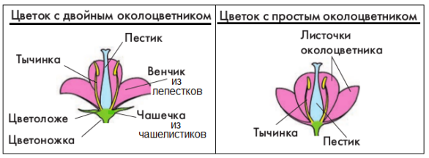

Если околоцветник образуют **чашелистики**(чашечки)**и лепестки**(венчика), то это — **двойной околоцветник**.

Если околоцветник образован более или менее одинаковыми **листочками околоцветника**, то его называют **простым околоцветником**.

|  |  |
| --- | --- |
| tulip-flower-wallpaper-hd-4-Tulip-Flower-Wallpaper-free-download.png    *Пример:*  *у тюльпанов имеются только более или менее одинаковые листочки — у них****простой околоцветник****. У одних растений листочки простого околоцветника крупные и яркие, например у тюльпана или орхидеи, а у других, например у ситника, невзрачные.* | 70521043.png    *Пример:*  *у цветов яблони имеются как лепестки, так и чашелистики — у них****двойной околоцветник****.*  *Кроме цветка яблони двойной околоцветник  имеют цветки вишни, капусты, розы и многие другие растения.* |

Цветки некоторых растений не имеют развитого околоцветника. Например, у цветков ивы он напоминает чешуйки. Такие цветки называют **голыми**.

Листочки простого околоцветника могут оставаться свободными (**околоцветник простой раздельнолистный**) или срастаться (**околоцветник простой сростнолистный**).

*Пример:*

*у тюльпана и лилии околоцветник простой раздельнолистный, а у ландыша — сростнолистный.*

У цветков с двойным околоцветником также могут срастаться и чашелистики, образуя **сростнолистную чашечку**, и лепестки — **сростнолепестный венчик**.

*Пример:*

*цветки примулы, например, имеют сростнолистную чашечку и сростнолепестный венчик.*

*У лютика и вишни цветки имеют раздельнолистную чашечку и раздельнолепестный венчик.*

*У колокольчика чашечка раздельнолистная, а венчик — сростнолепестный.*

Если венчик цветка состоит из несросшихся лепестков, то он **свободнолепестный**.

Если лепестки срастаются в нижней части в трубку — это **сростнолепестный**венчик.

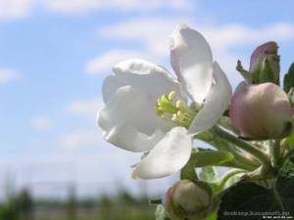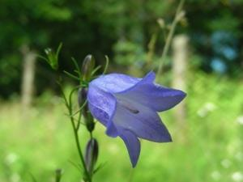

Репродуктивные части цветка: пестик и тычинка

В середине цветка находятся **репродуктивные части цветка: пестик(-и)** и **тычинки.**

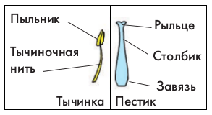

У **пестика** имеются три части: **завязь, столбик, рыльце**.

**Тычинка** состоит из **пыльника** и **тычиночной нити**.

*Обрати внимание!*

**В пестике** образуются **женские**половые клетки.

**В тычинке** образуются **мужские** половые клетки (пыльца).

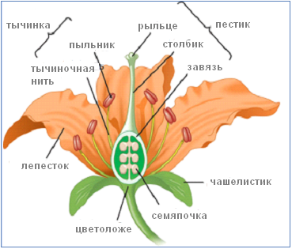

Формула цветка

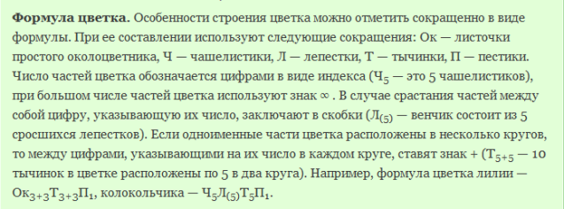

Цветки обоеполые и раздельнополые

У **обоеполых цветков** имеются **и тычинки**,**и пестик**.

У **раздельнополых цветков** имеются или **только** тычинки (**тычиночные, или мужские, цветки**), **или только** пестик (**пестичные, или женские, цветки**).

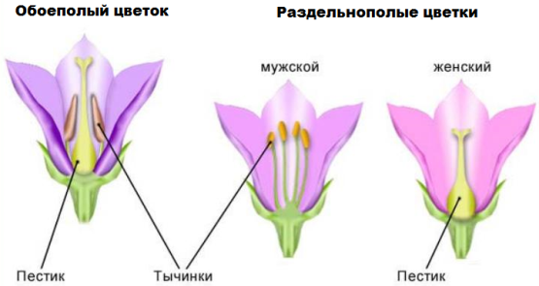

Если пестичные и тычиночные цветки развиваются на одном растении (например, у огурца и кукурузы), такие растения называют **однодомными**.

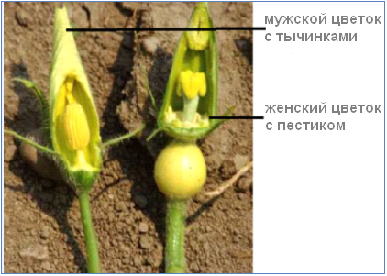

Если пестичные и тычиночные цветки располагаются на разных растениях (например, у ивы, тополя, конопли), такие растения называют **двудомными**.

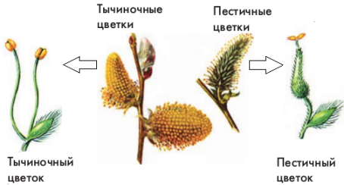

Цветы на верхушке стебля могут находиться по одному или могут быть собраны в соцветие.